**Manual do site**

**SITE COM SUGESTÕES PARA ALIMENTAÇÃO BALANCEADA E ATIVIDADES FÍSICAS: F.P.H. (Food and Physical Health).**

**Nosso site busca atender pessoas que desejam obter uma vida mais saudável através de uma alimentação balanceada e da realização de atividades físicas.**

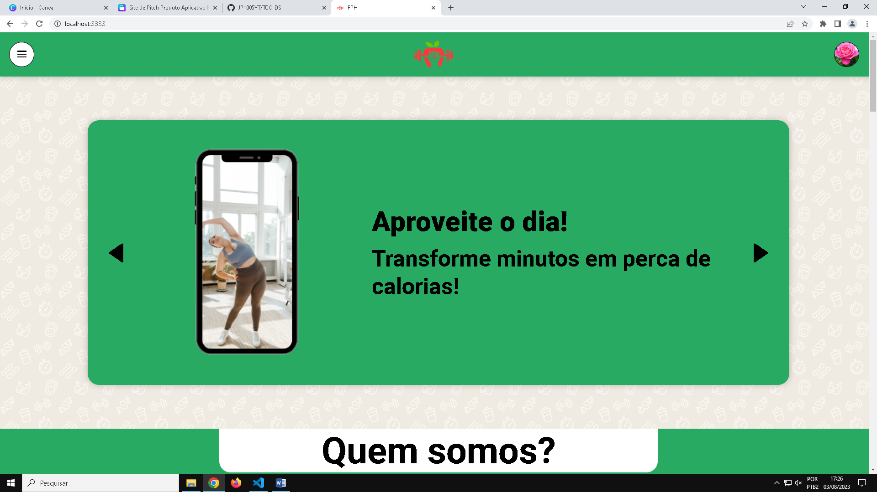**PÁGINA INICIAL**

**Após adentrar em nosso site o usuário irá se encontrar na tela acima, onde possuí um carrossel, que é as imagens na foto acima que ficam mudando sozinhas ou quando se clica nos botões pretos de cada lado da imagem. No canto superior direito há um botão cujo embaixo está escrito “Entrar”, quando o usuário clica neste botão ele é levado para a área de cadastro ou login caso já tenha uma conta. Já no canto superior esquerdo está um botão com três linhas que dá acesso ao menu de opções quando clicado.**

**MENU DE OPÇÕES**

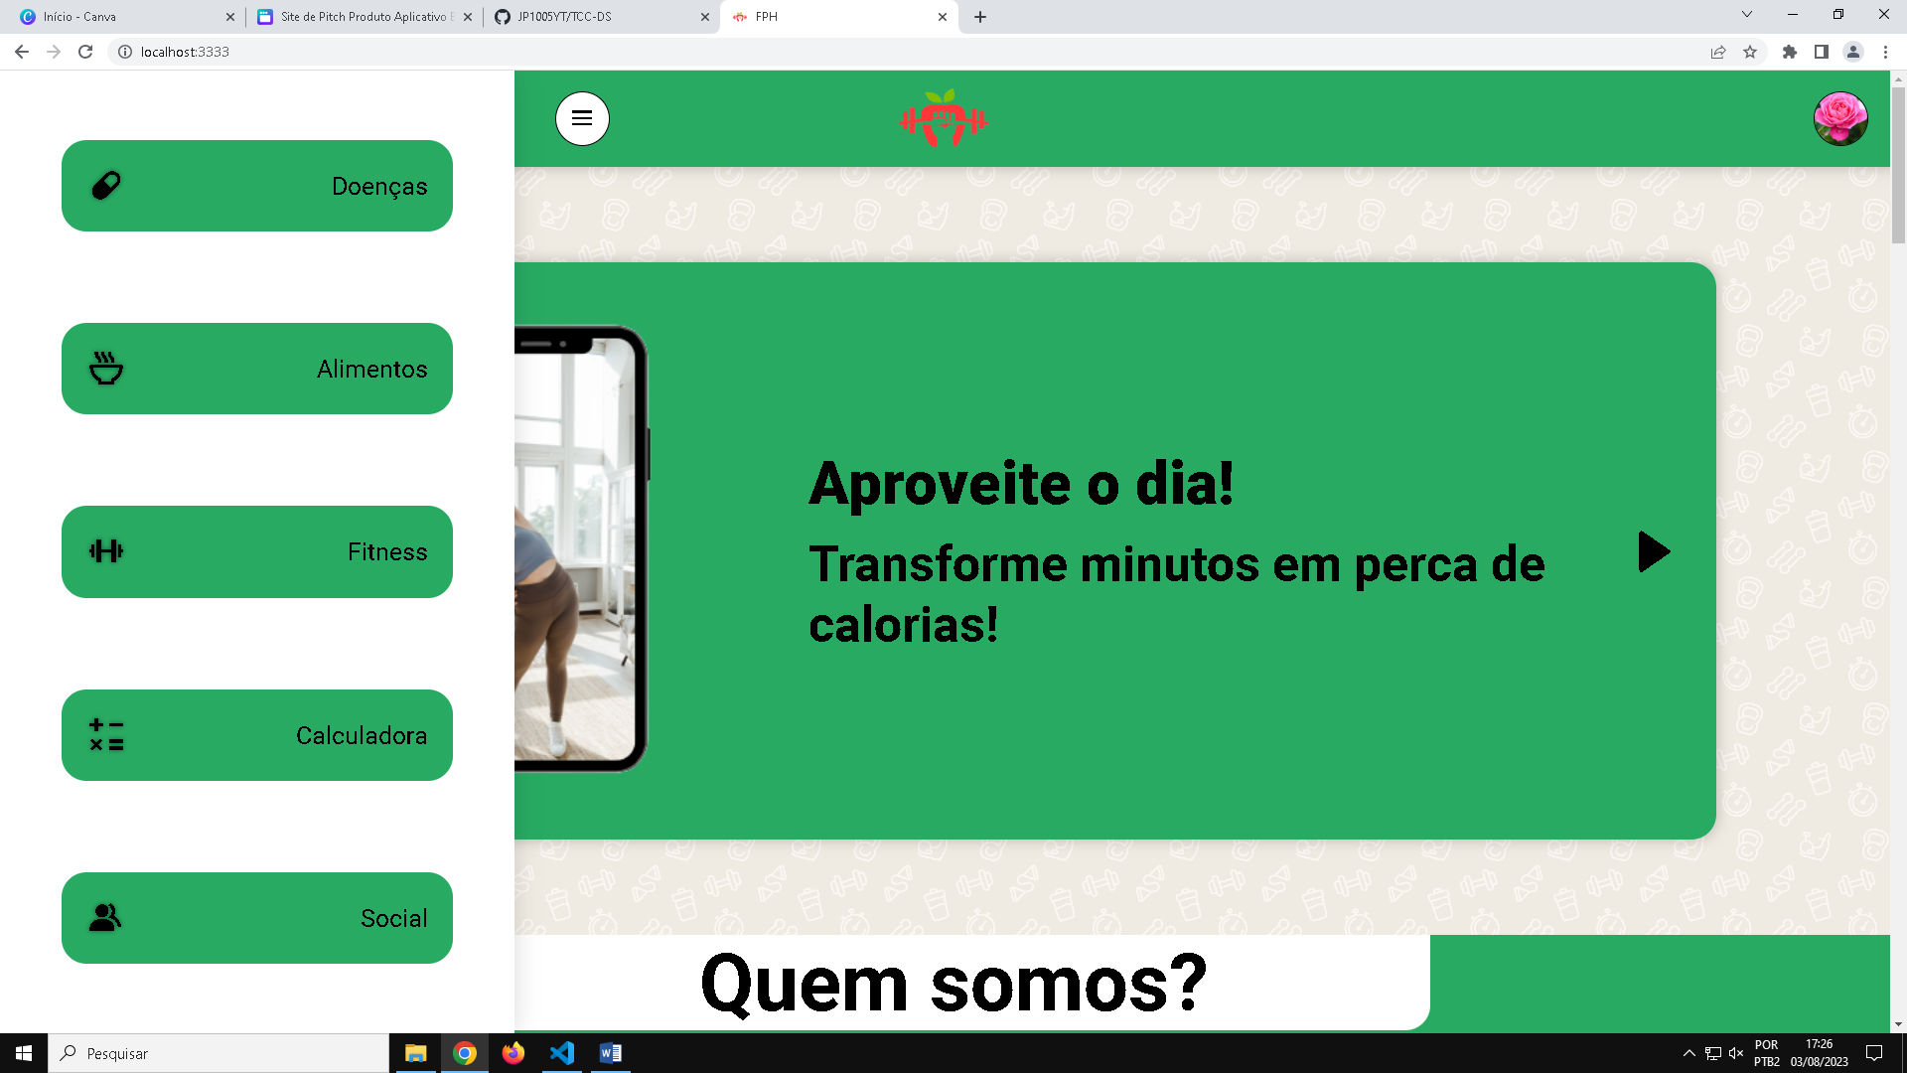

**No menu o usuário poderá clicar em cinco botões diferentes, sendo eles: o de “Doenças”, onde será realocado para a pagina de doenças, o de “Alimentos”, sendo realocado para a página de alimentos, o de “Fitness” sendo levado a pagina de exercicios, o da “Calculadora”, sendo levado para a pagina da nossa calculadora de calorias, e o ultimo botão o de “Social”, ele levará para a página da nossa area social,**

**PÁGINA DE CADASTRO**

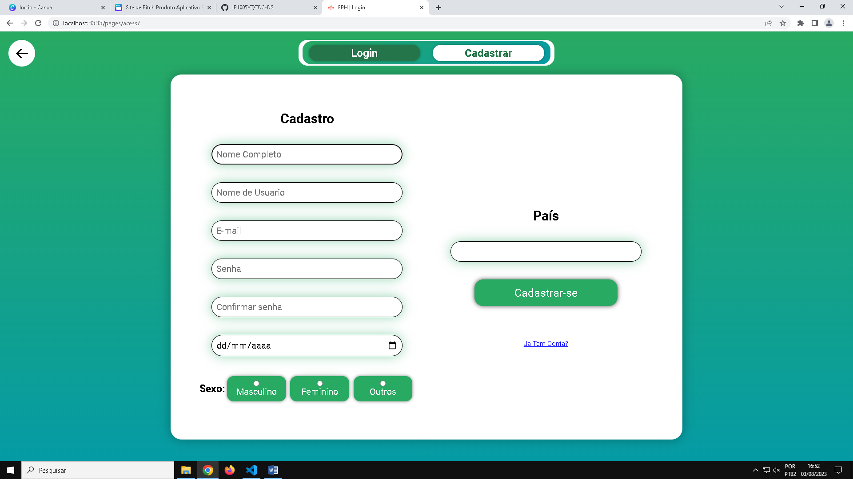

**Pagina de cadastro onde o usuário deve cadastrar seus dados pessoais digitando-os dentro de cada caixinha, e em seguida ao clicar no botão “Cadastrar-se”, o usuário é levado em seguida para a página de login.**

**PÁGINA DE LOGIN**

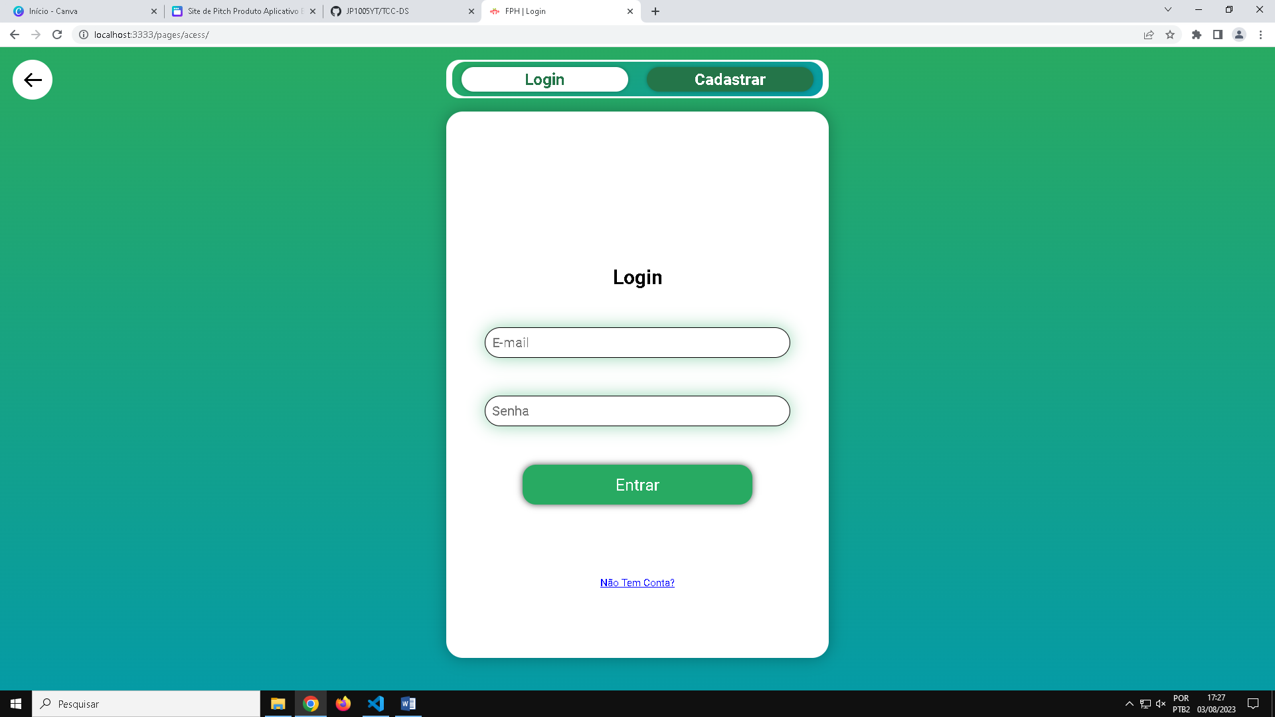

**Página de login, onde o usuário deve colocar o e-mail e a senha cadastrados anteriormente para poder entrar em sua conta, e em seguida clicar no botão “Entrar” que o levará novamente até a página inicial.**

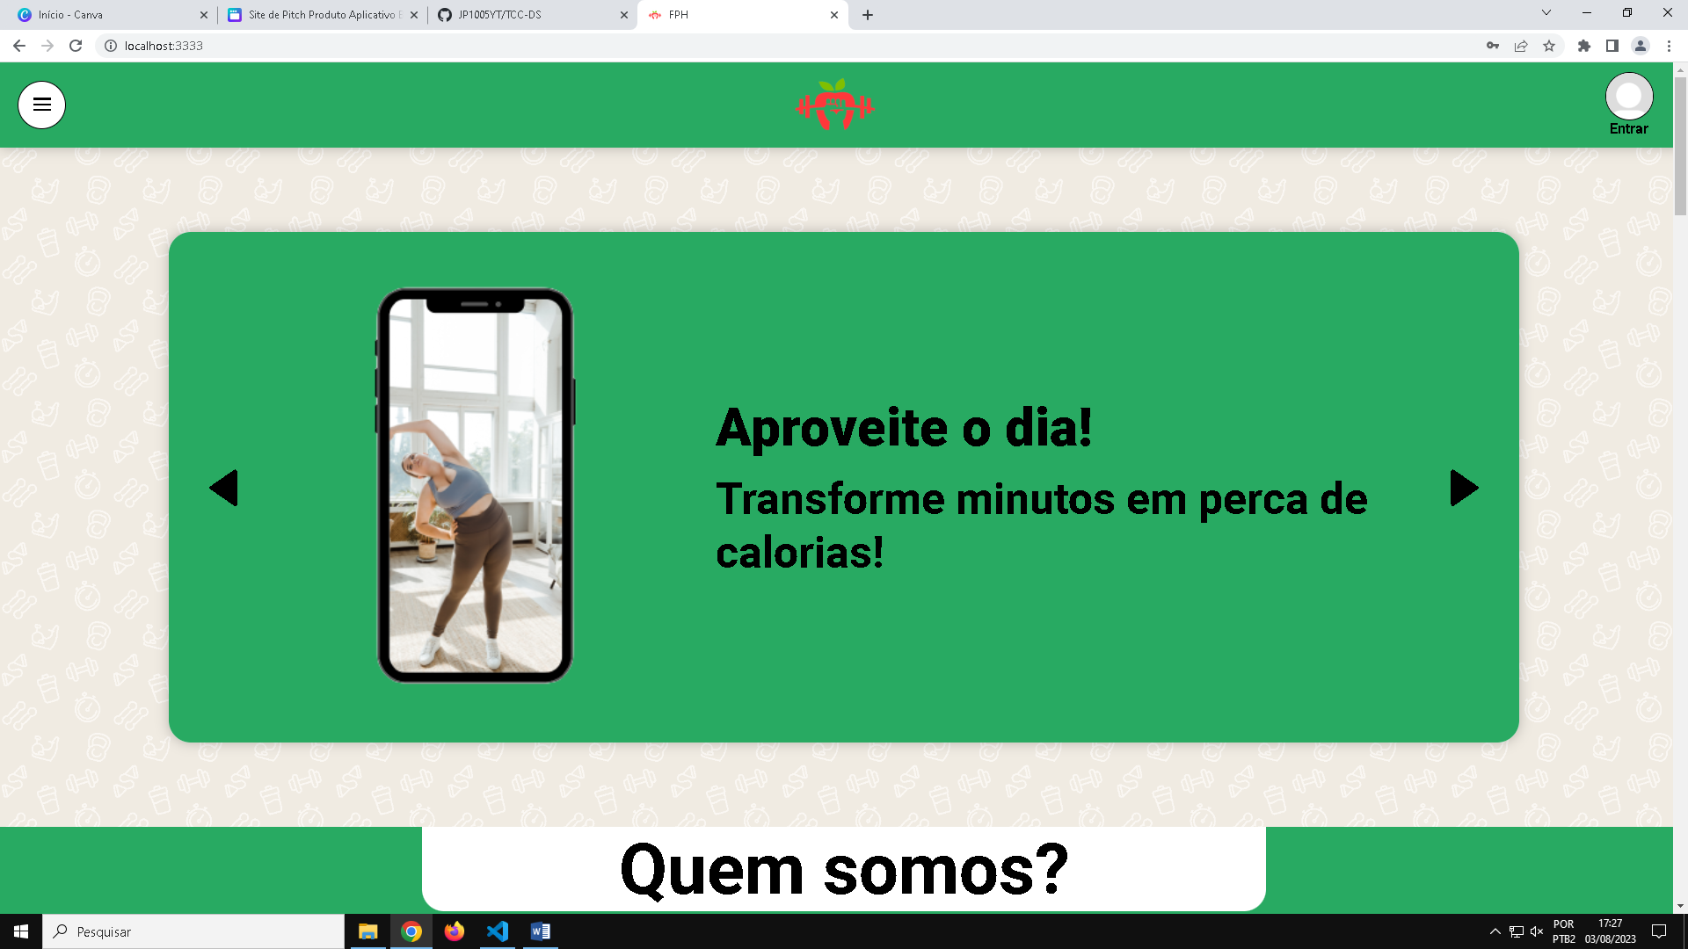

**Após voltar novamente para a página inicial o usuário pode clicar no canto superior direito onde poderá ir para o perfil do usuário.**

**PERFIL DO USUÁRIO**

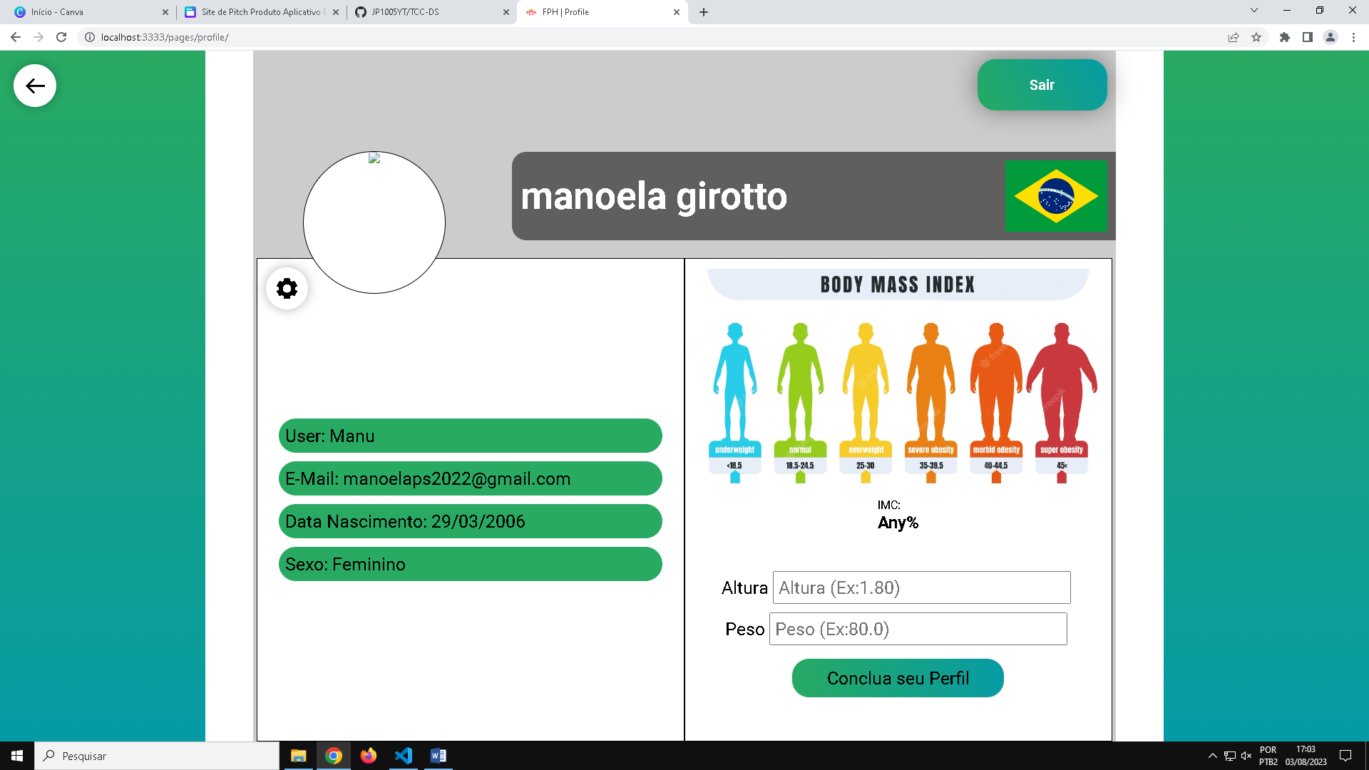

**Ao acessar o perfil pela primeira vez o usuário terá acesso aos dados cadastrados e poderá preencher os seus dados de altura e peso, cujo após clicar no botão “conclua perfil” após escrever as informações de peso e altura na caixa de texto, irá ser calculado o IMC do usuário, mostrando se a massa corporal do usuário está acima, abaixo, ou normal.**

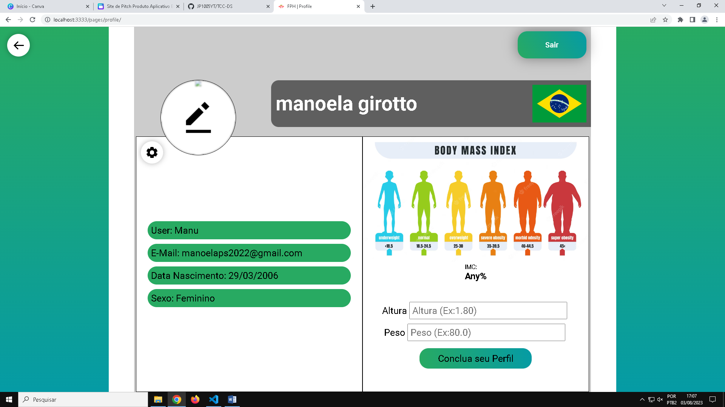

**Além disso o usuário pode colocar uma foto de perfil ao clicar no circulo ao lado esquerdo do nome do usuário.**

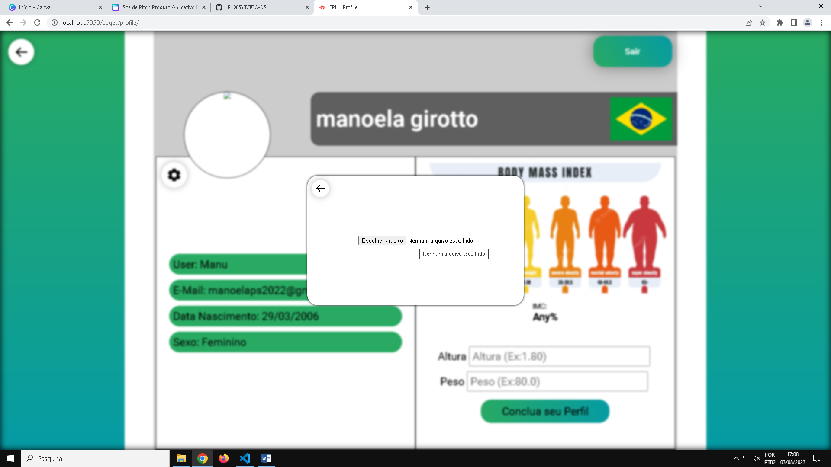

**Nesta tela o usuário deve clicar em escolher arquivo e clicar na imagem desejada para colocar como foto de perfil.**

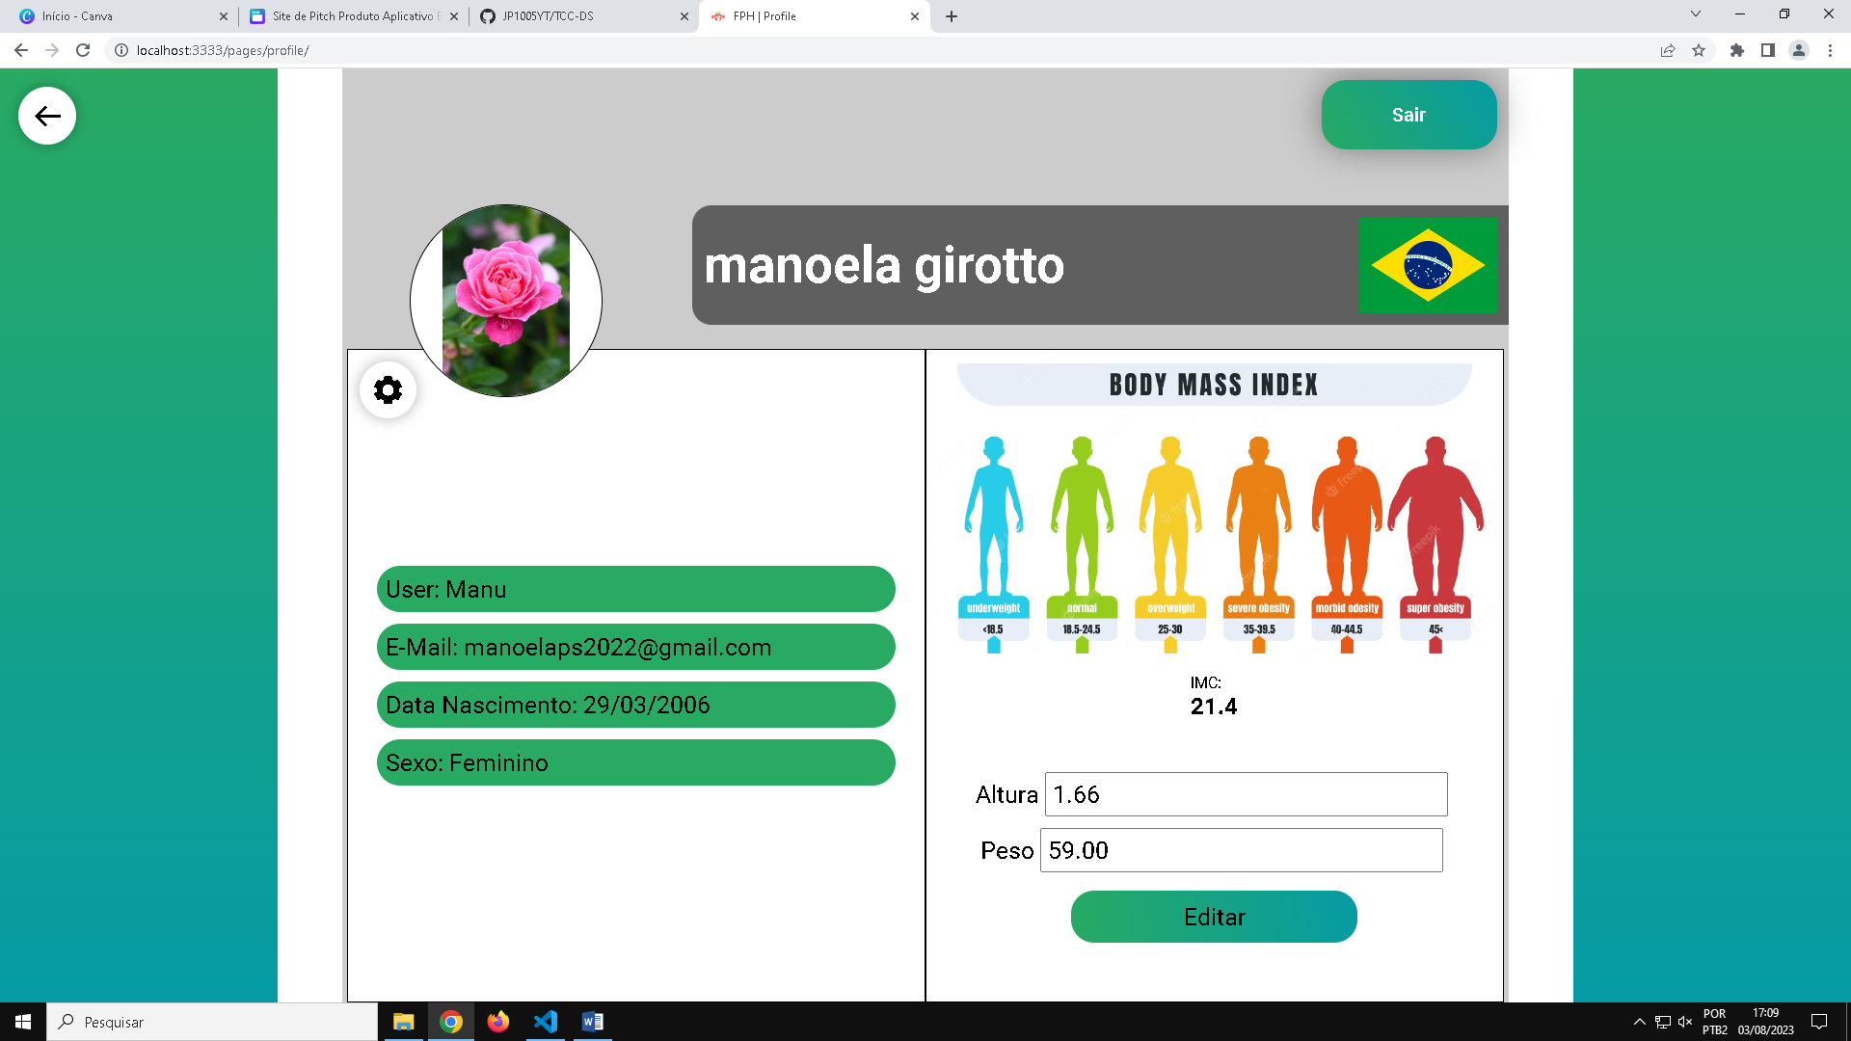

**Assim ficando um perfil personalizado de acordo com o que o usuário desejar, e caso deseje sair de sua conta, basta o usuário clicar no botão verde no canto superior direito escrito “Sair”, e assim ele será desconectado de sua conta.**

**AREA SOCIAL**

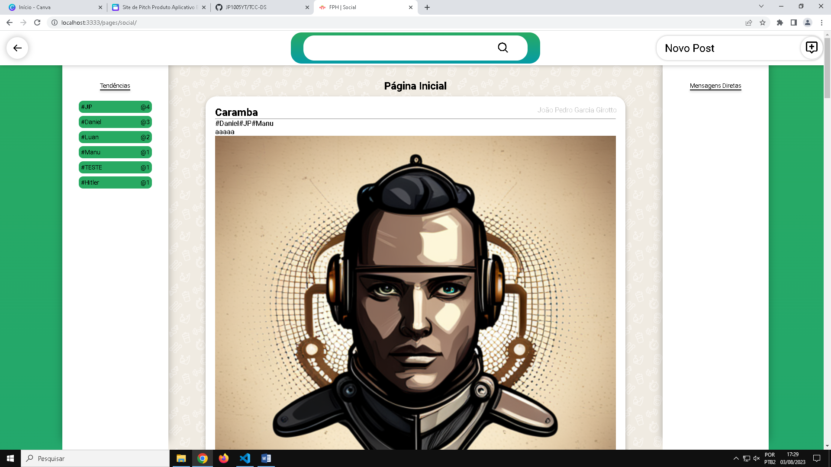

**Após clicar no botão “Social”, no menu de opções o usuário é direcionado a área social, onde ele poderá ver os posts de outros usuários, assim como poderá postar um post também, poderá visualizar as hashtag que estão em alta através do ranking no lado esquerdo, na página principal da área social, o usuário também terá acesso a uma barra de pesquisa no superior da página, onde ele poderá buscar por um post desejado clicando na lupa após digitar. No canto superior direito o usuário poderá criar e postar um novo post, clicando no botão “Novo Post” e ainda no lado direito é possível ver as “Mensagens Diretas”, onde após conversar com outro usuário ficará disponível para visualizar as mensagens já enviadas, e poder enviar novas.**

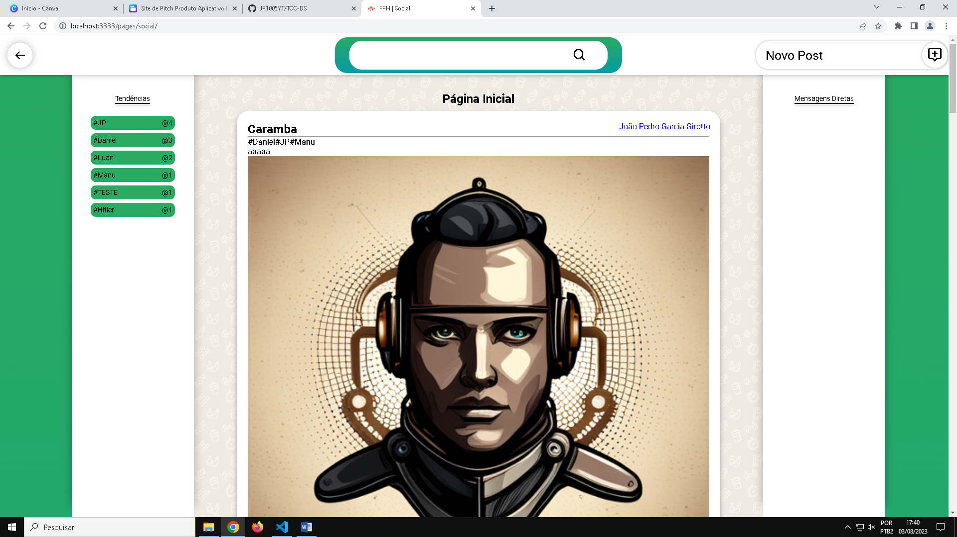

**Ao clicar no nome do outro usuário que fez um post, o usuário é direcionado ao perfil do usuário desejado.**